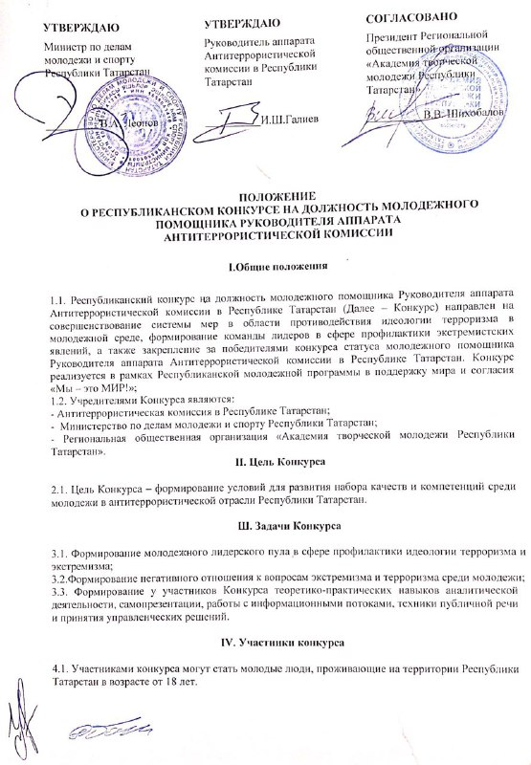

V. Организационная структура Конкурса

5.1. Приказом Министерства по делам молодежи и спорту Республики Татарстан утверждается Организационный комитет Конкурса (далее – Оргкомитет);

5.2. Оргкомитет утверждает:
- состав экспертного совета Конкурса;
- состав приглашенных гостей;
- список участников очного этапа Конкурса;
- главные и специальные призы победителям Конкурса;

- дальнейший план работы молодежных помощников Руководителя аппарата Антитеррористической комиссии в Республики Татарстан.

5.3. Экспертный совет:

- может включать представителей территориальных органов федеральных органов исполнительной власти, органов исполнительной власти Республики Татарстан и органов местного самоуправления, представителей общественности и науки; -может быть изменен Оргкомитетом Конкурса, который оставляет за собой право включения в

состав экспертного совета на определенные конкурсные процедуры представителей указанных организаций;

- проводит изучение материалов, представленных на отборочный этап Конкурса;

- оставляет за собой право проведения дополнительного собеседования с участниками, в рамках отбора участников на очный этап Конкурса;

- оценивает участие конкурсантов в мероприятиях очного этапа Конкурса;

- принимает решение о победителях в основной и специальных номинациях, выносят на утверждение Оргкомитета список победителей.

VI. Порядок проведения конкурса

6.1. Проведение Конкурса предполагает:

- мероприятия, выявляющие лидерские, волевые, ораторские, креативные, коммуникативные, интеллектуальные и аналитические способности конкурсантов;

- мероприятия, определяющие организаторские и управленческие способности участников Конкурса, а также их умение работы в команде, навыки принятия управленческих решений и теоретико-практические навыки аналитической деятельности;

- мероприятия, демонстрирующие уровень правовых знаний, знаний основ государственной политики во всех сферах жизни общества, навыков принятия управленческих решений, основных направлений, принципов и механизмов реализации государственной молодежной политики в Республике Татарстан.

6.2. Заявочная компания.
  - рамках заявочной кампании участнику необходимо:
-заполнить электронную заявку на сайте https://ais.fadm.gov.ru/;

-прислать на почту mol.atk.tat@gmail.com видеоролик, в котором участник высказывает свое понимание формата деятельности молодежного помощника Руководителя аппарата Антитеррористической комиссии (до 2-х минут);

- прислать на почту mol.atk.tat@gmail.com аналитическую статью (до 3–х страниц), тема которой конкурсанту предлагается на выбор: политический экстремизм, религиозный экстремизм, бытовой экстремизм, информационный экстремизм.

  - аналитической статье конкурсант должен раскрыть:
- причины проявления данного вида экстремизма;
- взгляд молодежи на это явление;
-высказать свое личное мнение на современную ситуацию;
- предложить 3 тезиса, как противостоять данному явлению.

Текст аналитической статьи, представляемой на отборочном этапе Конкурса, должен отвечать следующим требованиям: в шапке статьи заглавными буквами и жирным шрифтом название темы,

которую выбрал участник, 1 текст должен быть расположен на одной стороне листа, напечатан через 1 межстрочный интервал, шрифт обычный (не жирный, не курсив), Times New Roman размером 12 кегль; поля: слева - 2,00 см, справа - 1,00 см, сверху – 1,00 см, снизу – 1,00 см; нумерация страниц в правом нижнем углу (кроме первой страницы).

Не позднее 6 марта 2018 года электронные версии конкурсных материалов (кроме видеоролика) направляются на электронный адрес Конкурса (mol.atk.tat@gmail.com) c обязательно указанным Ф.И.О. участника в теме письма, заявку, аналитическую статью на бумажном носителе и диск с видеороликом предоставляются в офис РОО «Академия творческой молодежи Республики Татарстан» по адресу г. Казань, ул. Тукая д.72, цокольный этаж. Окончание приема материалов на электронных и бумажных носителях 9 марта 2018 г. в 20.00. Конкурс проводится поэтапно (март – апрель 2018 года):

- 1 этап – Отборочный этап;
- 2 этап – Очный этап;
- 3 этап – Заочный этап – реализация проекта;
- 4 этап – Церемония награждения;
- 5 этап – Выполнение функций молодежного помощника.

VII. Очный этап

7.1.1. Творческая самопрезентация
(Творческая презентация + фотопрезентация – до 5 минут, вопросы жюри – до 5 минут)

Примечание: Данная конкурсная процедура является альтернативным выбором участников между «Аналитикой» (п.7.1.5) или «Творческой самопрезентацией» (п.7.1.1). Конкурсант вправе сделать выбор, исходя из своих наиболее сильных качеств.

- рамках творческой самопрезентации конкурсанту необходимо показать фотопрезентацию, раскрывающую участника, как личность с активной гражданской позицией. Конкурсант должен раскрыть свои увлечения, взгляд на мир и мир вокруг него. В самопрезентации участник должен проявить себя с творческой стороны, раскрыть таланты, способности к импровизации, шутке, умению быть привлекательным и обаятельным, лидером своего дела, ведущего за собой в любой ситуации. Претенденту дается право привлекать к участию своих друзей и коллег.

Критерии оценки испытания (в баллах):
- эстетичный внешний вид, соответствующий стилю презентации (0 – 5);
- оригинальность (0 – 5);
- содержательность представления (0 – 5);
- медиапрезентация (0 – 5);

- соблюдение регламента (0;1).

7.1.2. Кейс-интервью
(до 10 минут)

7.1.2.1. Кейс-интервью–это новый формат собеседования, при котором моделируется определенная ситуация. Кандидату предлагается описать последовательность своих действий в конкретном случае;

7.1.2.2. Кандидату следует аргументировано описать свои действия и положительно решить ситуацию, что наглядно демонстрирует сильные стороны конкурсанта;

7.1.2.3. Кейс-интервью направлено на определение личностных качеств и навыков конкурсанта.

Критерии оценки испытания (в баллах):
- аргументированность в изложении своей позиции (0-10);

- умение структурировано отвечать на вопросы (0-10);
- грамотность речи (0-10);
- понимание текста (0-10);
- общее впечатление (0-10);
- самообладание в ситуации, близкой к стрессу (0-10).

7.1.3. Тестирование
(30 минут)

7.1.3.1. Тестирование на знание основ государственного устройства, общую эрудицию и психологический тест личности. Для прохождения теста необходимо изучить следующие материалы:

- Конституция Российской Федерации;
- Конституция Республики Татарстан;
- Устав Организации Объединенных Наций;
- Федеральный закон «О противодействии терроризму»;
- Федеральный закон «О противодействии экстремистской деятельности»;

- Законодательные и нормативно–правовые акты Российской Федерации в сфере противодействия экстремизму и терроризму;

- Ю.М. Антонян «Экстремизм и его причины»;
- Никколо Макиавелли «Государь».

7.1.4. Защита финальной акции
( 5 минут)

Оргкомитетом рекомендуется участнику иметь при себе заполненную форму согласно образцу (Приложение 1). Конкурсант может при себе иметь наглядную документацию и медиапрезентацию.

Критерии оценки конкурсной процедуры:

- Проработанность идеи (0-10);
- Логичность (0-10);
- Актуальность (0-10);

- Новаторство (0-10);
- Компетентность в выбранной теме (0-10).

7.1.5. Аналитика
(1 час)

Примечание: Данная конкурсная процедура является альтернативным выбором участников между «Аналитикой» (п.7.1.5) или «Творческой самопрезентацией» (п.7.1.1). Конкурсант вправе сделать выбор, исходя из своих наиболее сильных качеств.

Конкурсное испытание «Аналитика» направлено на анализ и логическое исследование подготовленных Оргкомитетом визуальных и текстовых материалов. Данное конкурсное испытание проходит с разделением участников на группы и состоит из четырех блоков: Аналитика видеоролика, аудиозаписи, изображений и текстовых статьей. Участнику необходимо составить аналитическую записку по предоставленному материалу.

Критерии оценки конкурсной процедуры:

- Аргументированность (0-10);
- Логичность (0-10);
- Соблюдение регламента (0;1).

Примечание:

- Оргкомитет Конкурса предоставляет возможность выбора участникам между двумя конкурсными процедурами: «Творческая самопрезентация» (п.7.1.1) или «Аналитика» (п.7.1.5).
- Оргкомитет Конкурса оставляет за собой право в случае необходимости вносить изменения в Положение конкурса в ходе проведения Конкурса.

7.2. Заочный этап

Реализация акции

7.2.1.Финальная акция проводится участниками в последний день конкурса г. Казани и Республики Татарстан;

7.2.2.Конкурсанту необходимо иметь команду минимум из 5 человек;

7.2.3. Акция должна быть направлена на профилактику экстремистских настроений, активизацию гражданской позиции жителей Республики Татарстан, а также формирование позитивного образа мышления по отношению к межнациональному миру.

7.2.4.Участнику необходимо:

- Заполнить google форму за 3 дня до проведения акции, ссылка в социальной группе сети Вконтакте: vk.com/we_aretheworld;

  - Осуществить информационное освещение в трех источниках: телевидение, веб-сайт, социальные сети;

  - Прислать отчет о проведенной акции на почту mol.atk.tat@gmail.com (Приложение 2).

Критерии оценки конкурсной процедуры:

- Делегирование полномочий в команде(0-10);
- Организованность(0-10);
- Логичность (0-10);
- Соответствие с темой (0-10);
- Массовость (0-10).

VIII. Подведение итогов

Подведение итогов конкурса осуществляется экспертным советом. Победители конкурса становятся те участники, которые набрали наибольшее количество баллов.

IX. Церемония награждения

9.1. По окончанию конкурса состоится торжественная церемония награждения победителей

Республиканского конкурса на должность молодежного помощника аппарата Антитеррористической комиссии в Республике Татарстан;
9.2. На церемонию приглашаются все участники конкурса;

9.3. Участники конкурса будут награждены сертификатами участника.

X. Функции молодежного помощника

10.1. Победители конкурса становятся молодежными помощниками руководителя аппарата Антитеррористической комиссии в Республике Татарстан;

10.2. Молодежные помощники Руководителя аппарата Антитеррористической комиссии в Республики Татарстан получают возможность пройти дополнительный образовательный блок от представителей аппарата Антитеррористической комиссии в Республике Татарстан;
10.3. В соответствии с условиями Конкурса, молодежным помощникам необходимо организовывать свою работу, согласно плану, который утверждают организаторы конкурса.

Приложение 1.

СВЕДЕНИЯ ОБ АКЦИИ УЧАСТНИКА

1. Руководитель |  | Ф.И.О. руководителя
Район/город проживания

Дата рождения

Место учебы/работы

Городской (с кодом) и мобильный телефоны

2. Название акции

3. Аннотация акции
(описание)
4. Проблема
5. География
6. Время проведения

7. Цель акции

 |  |  |  |  |  | сформулируйте одну цель акции. Цель должна быть конкретная,
 |  |  |  |  |  | измеримая, | достижимая, близкая автору и ограничена во времени
 |  |  |  |  |  | (SMART)
 |  | 8. | Основные | задачи
 |  | акции
 |  |  |  |  |  | сформулируйте не более трех задач, решение которых позволит достичь
 |  |  |  |  |  | цели акции.
 |  | 10. | Целевая аудитория
 |  | акции |  |  |  | для кого ваша акция.
 |  | 11. Команда
 |  |  |  |  |  | перечислите должности в акции, их функции, привлекаете ли вы к работе
 |  |  |  |  |  | добровольцев, сколько их?
 |  | 12. Партнеры
 |  |  |  |  |  | перечислите партнеров, кого вы планируете привлечь к реализации
 |  |  |  |  |  | акции.
 |  | 14. Результаты акции
 |  |  |  |  |  | опишите, какие изменения произойдут по итогам реализации акции.
 |  |  |  |  |  | Перечислите качественные и количественные результаты, показатели.
 |  | 15.Необходимые
 |  | ресурсы

Приложение № 2

Отчет о проведенных мероприятиях должен включать:

- описание мероприятия;

- количество охваченных людей;

- место;

- время;

- дату проведения;

- регалии приглашенных гостей;

- ссылки на информационное оповещение СМИ о проведенном мероприятии;

- фотография с мероприятия;

- ссылку на видеоролик о поведенном мероприятии.

- подписать письменный отчет «Иванов Иван, отчет»;

- отправить на почту mol.atk.tat@gmail.com , написав в теме письма «Иванов Иван, отчет»;

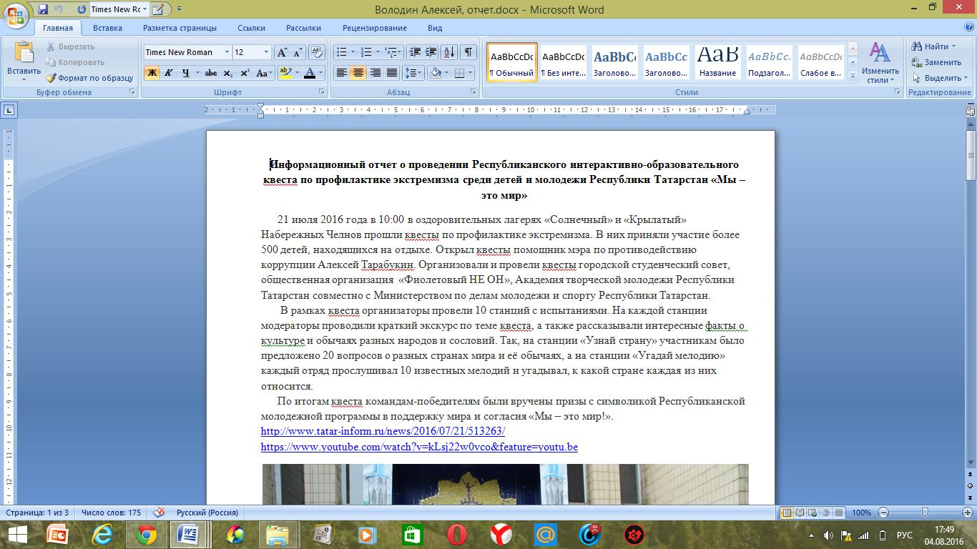
- отчет должен выглядеть, согласно примеру:

